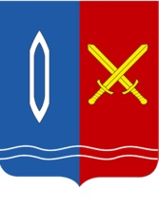
ГОРОДСКАЯ ДУМА
ГОРОДСКОГО ОКРУГА ТЕЙКОВО ИВАНОВСКОЙ ОБЛАСТИ

Р Е Ш Е Н И Е

от 28.05.2021 № 56
г.о. Тейково

Об установлении в городском округе Тейково Ивановской области памятного знака воинам-пограничникам, морских частей пограничных войск всех поколений

На основании решения Муниципального городского совета городского округа Тейково от 09.04.2010 № 16 «Об утверждении Положения о порядке присвоения имен муниципальным учреждениям, улицам, скверам, площадям, установки памятников, памятных знаков и мемориальных досок в г.о. Тейково» и учитывая решение комиссии по топонимике и геральдике при администрации г.о. Тейково (протокол заседания от 27.04.2021 г. № 5), -

городская Дума городского округа Тейково Ивановской области
РЕШИЛА:

- Установить памятный знак воинам-пограничникам, морских частей пограничных войск всех поколений без привлечения бюджетных средств города Тейково (приложение).
- Определить место установки памятного знака: Ивановская область, г.Тейково, ул. Першинская, южнее дома № 2а (территория Монумента воинам-интернационалистам, участникам локальных конфликтов, ликвидаторам Чернобыльской АЭС).
- Комитету по управлению муниципальным имуществом и земельным отношениям администрации городского округа Тейково Ивановской области внести указанный в п.1 настоящего решения объект в реестр объектов монументального искусства, расположенных на территории городского округа Тейково Ивановской области и разместить реестр на официальном сайте администрации городского округа Тейково Ивановской области в сети «Интернет».
- Опубликовать настоящее решение на официальном сайте администрации городского округа Тейково Ивановской области в сети «Интернет».

Председатель городской Думы
городского округа Тейково Ивановской области Н.Н. Ковалева

Приложение
к решению городской Думы
городского округа Тейково
Ивановской области
от 28.05.2021 № 56
Эскиз памятного знака воинам пограничникам,
морских частей пограничных войск всех поколений

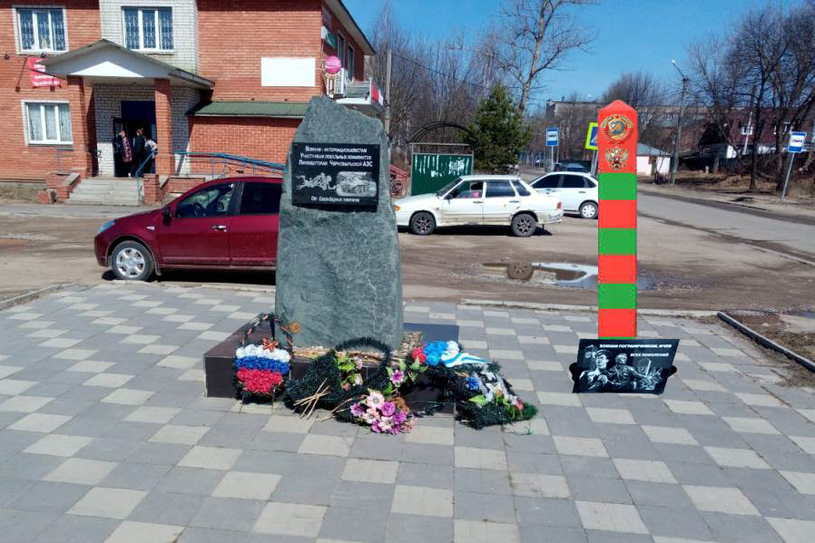
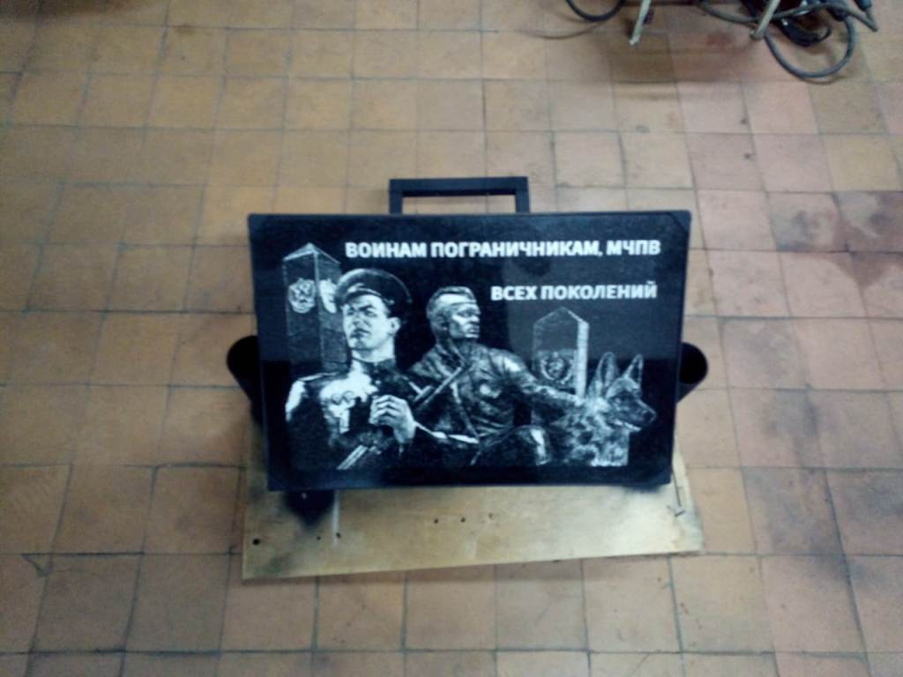

Описание памятного знака воинам пограничникам,
морских частей пограничных войск всех поколений

Памятный знак представляет собой деревянный столб породы лиственница высотой 2100 мм и сечением 220х220 мм. Столб окрашен в красный и зеленый цвет (5 красных полос и 4 зеленых, поочередно). Ширина красной полосы 200 мм. Ширина зеленой – 180 мм. На двух гранях столба, в верхней его части расположены два герба: СССР и Российской Федерации, изготовленные из дерева породы лиственница. В основании столба, на высоте 200 мм от земли расположена плита с надписью «Воинам пограничникам, МЧПВ всех поколений» размером 600х400 мм и толщиной 250 мм, выполненная из «Карельского гранита» черного цвета. Плита расположена на каркасе из металлического угла размером 25х25 мм. Так же на плите имеется условное изображение двух безыменных воинов пограничников, собаки и двух пограничных столбов с гербами РФ и СССР.
Месторасположение памятного знака в г. Тейково предлагаем определить на площадке рядом с монументом «Воинам интернационалистам, участникам локальных конфликтов и участникам ликвидации аварии на Чернобыльской АЭС», на расстоянии около 4-х метров от монумента.

